Solution Sidem : joint à rotule au design breveté

Pour installer un joint à rotule il faut l’enfoncer dans un bras oscillant de guidage. Or, si cette pièce se remplace pour la énième fois, il est probable que le matériau du bras de guidage soit étiré. Sidem est maintenant en mesure de vous proposer une excellente solution à ce problème : facile à installer, sûr et résistant à l'usure.

Certains modèles de Dacia, Lada et Renault, sont équipés d'un bras oscillant de guidage avec joint à rotule à enfoncer. La répétition de cette opération à chaque remplacement peut causer l’étirement du matériau du bras de guidage. Conséquence ? Impossible d’installer et de fixer le joint à rotule de manière tout à fait sûre. Dans le pire des cas, cela vous oblige à commander un nouveau bras de guidage et de le remplacer complètement. Par contre, si le bras est encore en bon état, seul le joint à rotule doit être remplacé.

Un joint à rotule unique au design breveté
Notre vaste savoir-faire et nos matériaux de haute qualité nous ont permis de trouver une solution au problème du joint à rotule à enfoncer. Nous avons développé un joint à rotule unique et breveté qui garantit une fixation maximale.

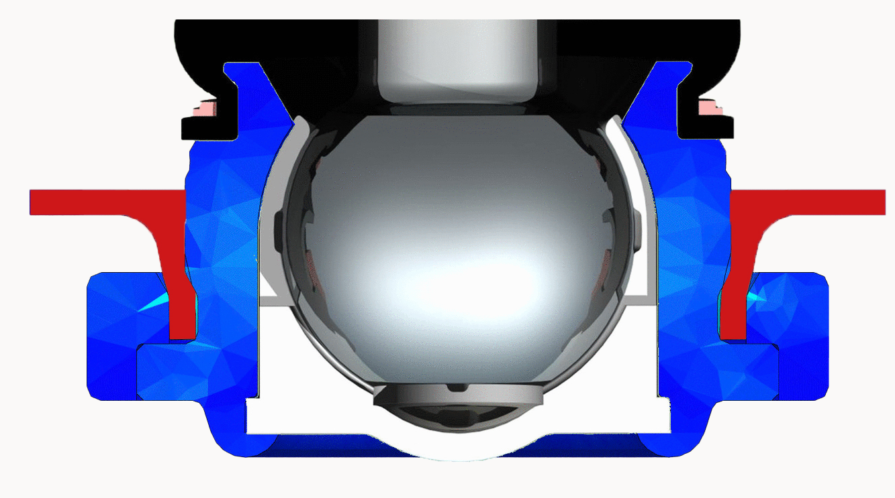
Notre joint à rotule à enfoncer est conçu de telle sorte que la pièce se verrouille d'elle-même lorsqu’ elle est enfoncée dans le bras de guidage. Comment ? Le joint à rotule est pourvu d’un large collier extérieur. Dès que la pièce dépasse le bord du bras de guidage, elle se verrouille. C’est un mécanisme comparable à celui d’un ardillon. La pièce s’introduit facilement, mais ne peut pas ressortir. Le joint à rotule est solidement fixé dans le bras de guidage. Bref, la solution Sidem vous permet de remplacer le joint à rotule du bras oscillant de guidage de manière simple et sûre.

Ce qu'il faut éviter en remplaçant un joint à rotule
Remplacer séparément le joint à rotule et le souder n'est certainement pas une option. Cela provoque la fonte de la housse anti-poussière et du boîtier en plastique, suite à quoi la pièce devient tout à fait inutilisable. Le marché propose certes des joints à rotule séparés, mais la plupart d'entre eux ne garantissent pas une installation parfaitement sûre. Dans de tel scénarios, la sécurité est mise en péril, ce qu’il faut éviter à tout prix.

Solution simple et sûre
Les joints à rotule sont des pièces clé dans la gamme de produits Sidem. Voici une sélection de leurs principales caractéristiques:

- Tous les pivots et goujons à rotule sont en acier chromé. Cela permet non seulement de garantir la résistance maximale de la pièce, mais aussi d'éviter qu'elle ne se casse lors d'un choc extrême.
- La housse anti-poussière de la rotule est en caoutchouc chloroprène, ce qui offre une résistance maximale aux substances chimiques. Elle garantit également la meilleure étanchéité à l'humidité et à la poussière.
- La base de la housse anti-poussière est spécialement conçue pour éviter l’affaissement de celle-ci.
- La forme de la housse anti-poussière est spécialement conçue pour l'empêcher de se tordre.
- En ce qui concerne les boîtiers de nos joints à rotule, vous ne trouverez aucune trace de découpe, ni dans la micro-structure de l'acier ni dans le fil. Le roulage assure en effet une plus grande solidité. Quant à la finition du boîtier : celui-ci n'a pas d'extrémités pointues mais arrondies, ce qui évite les dommages.

Références des joints à rotule pour Dacia, Lada et Renault
Nous avons dans notre gamme deux références de joints à rotule qui peuvent vous aider à résoudre ce problème.
- 5782 R pour Dacia Logan, Dacia Sandero et Lada Largus.
- 5783 R pour Renault Thalia, Dacia Lodgy et Dacia Logan MCV 2.

Pour plus d’information techniques, visitez www.sidem.eu

LES IMAGES

À PROPOS DE SIDEM

Sidem est le concepteur et fabricant leader de pièces automobiles de direction et de suspension pour l'industrie de montage et de rechange. L'entreprise familiale existe depuis 1933 et propose plus de 9000 références. Plus de 3 millions d'articles pour presque toutes les marques automobiles européennes et asiatiques sont disponibles sur stock. Ayant son propre centre de R&D, de production et de logistique, tous basés en Europe, Sidem est le spécialiste des pièces automobiles de direction et de suspension de qualité OE.

www.sidem.eu

CONTACT PRESSE

Steven Meeremans
T. (+32) (0)56 43 54 66
press@sidem.eu

